TUTORIEL GROUPE GESTION

TRAITEMENT DES FACTURES FOURNISSEURS

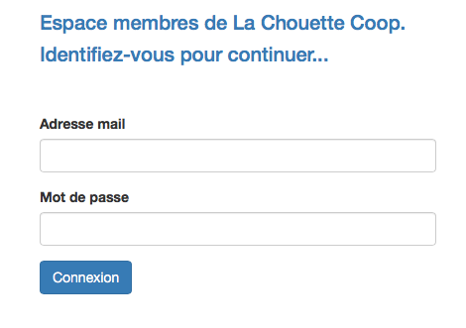
Aller sur le site https://sas.lachouettecoop.fr/.
Saisir votre adresse mail et mot de passe pour se connecter.
NB : des droits étendus sont nécessaires pour pouvoir traiter les factures

Cliquer sur ‘Achats’.
Puis cliquer sur ‘Bon de commande’.
Puis sélectionner ‘Regrouper par Vendeur’.
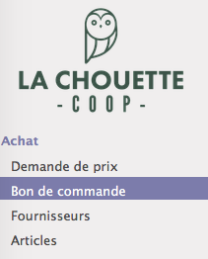
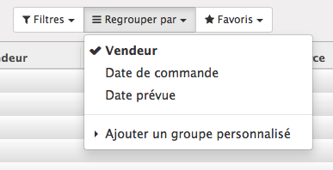
(si le menu manque, cliquer sur la demi flèche à droite du champ de recherche)

Sélectionner le ‘Fournisseur’ correspondant à la facture à traiter puis cliquer dessus pour voir apparaître toutes les commandes associées à ce fournisseur (saisies par le groupe Achats).
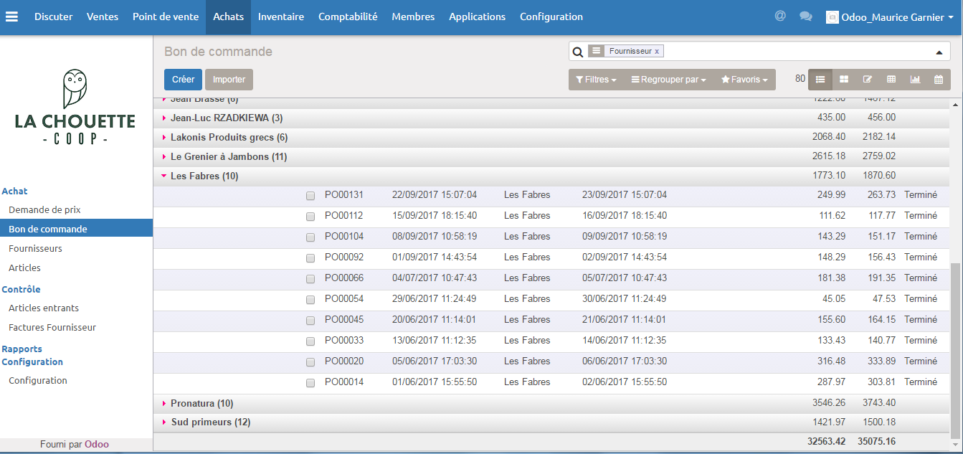
Sélectionner la ‘Commande’ (exemple PO00112) qui semble correspondre à la date et au montant de la facture puis cliquer dessus pour vérification avant création de la facture.
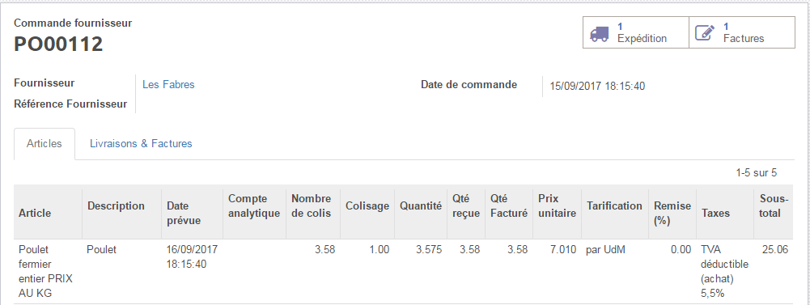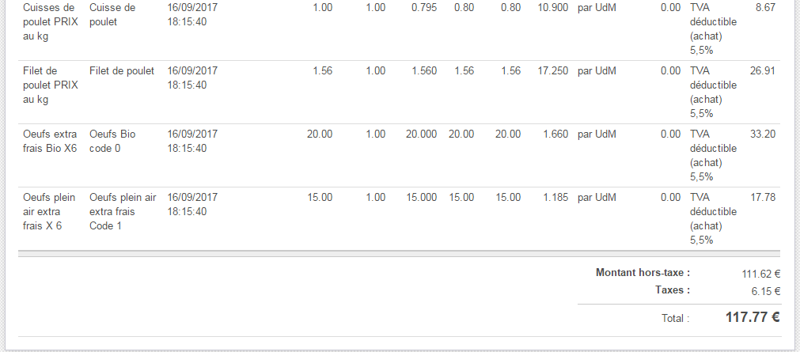
A ce niveau-là, vérifier grossièrement les articles (nombre, désignation) de la commande ainsi que le montant HT de la commande.
NB : à ce stade, ne pas forcément se fier aux quantités commandées qui diffèrent parfois des quantités livrées et donc qui influent sur le montant de la facture

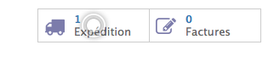
Si la commande semble correspondre à la facture, cliquer sur ‘Facture’ puis sur ‘Créer’.
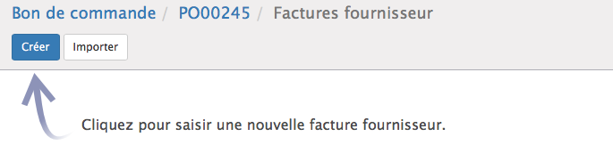

Saisir dans la case ‘Référence fournisseur’ la référence de la facture indiquée sur le document.
Saisir ensuite dans la case ‘Date de facturation’ la date de la facture indiquée sur le document.
NB : une date d’échéance s’inscrit automatiquement dans la case ‘Date d’échéance’ en fonction des conditions de règlement renseignées dans la fiche fournisseur
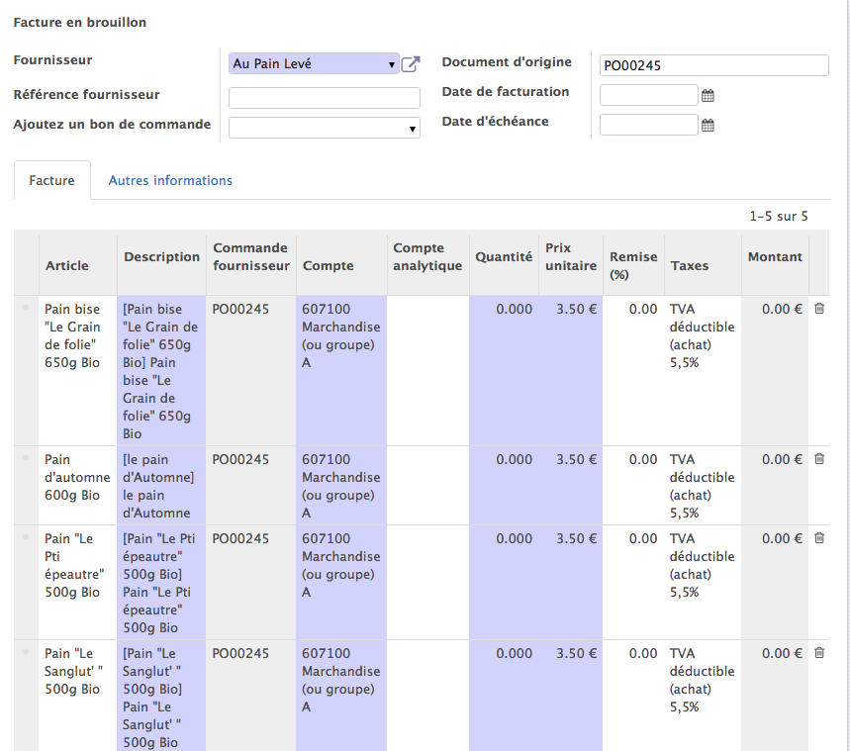

Si la date d'échéance calculée par Odoo est la date du jour, vérifier les conditions de règlement négociées par le groupe GAC en vérifiant la fiche fournisseur. En cliquant sur le nom du fournisseur la fiche du fournisseur s’ouvre et dans l'onglet contact :
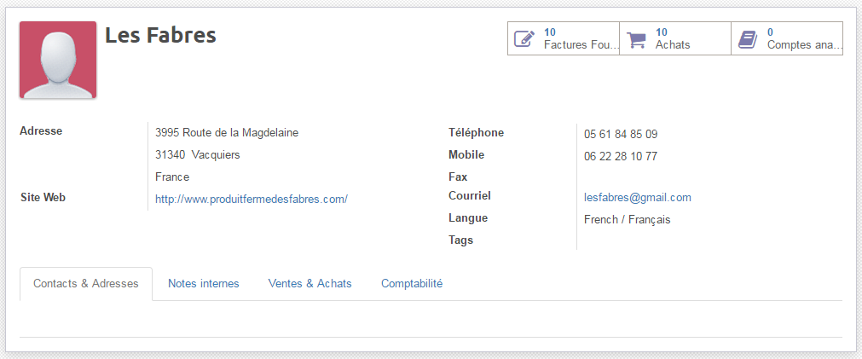
Dans l’onglet ‘Comptabilité’ :
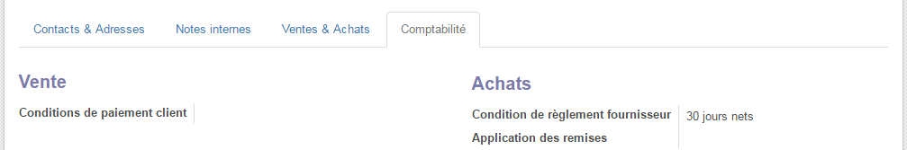
Si les Conditions de règlement sont renseignées, laisser la date d'échéance calculée par Odoo.
Si les Conditions de règlement ne sont pas renseignées (cas où le calcul Odoo est impossible), vérifier dans l’onglet ‘Note interne’ et modifier la date d’échéance en fonction.
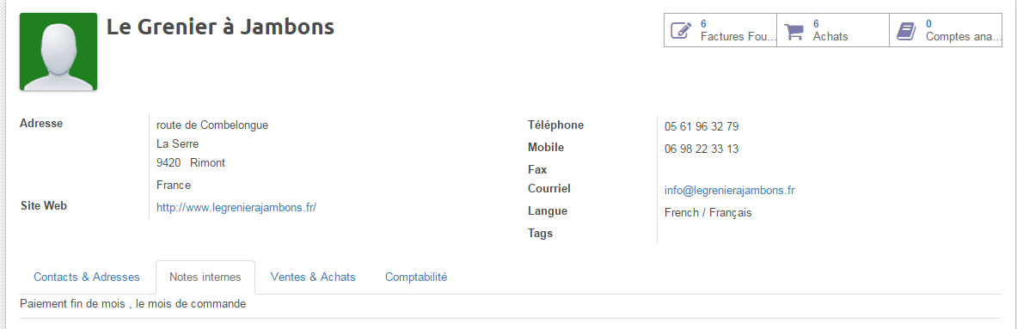
Vérifier que le montant TTC dans Odoo correspond bien au TTC de la facture papier.
- S'il y a une différence supérieure à quelques centimes, il y a peut être des frais annexes. Se reporter alors au chapitre TRAITEMENT SPECIFIQUE PAR FOURNISSEUR.
- S'il y a une différence supérieure à quelques centimes et pas de frais annexes (ou s'il reste encore un écart après ajout des frais annexes), vérifier chaque ligne :
- Si certaines quantités sont différentes, voir le bon de livraison. Si les quantités sont identiques sur le bon de livraison et la facture papier, modifier Odoo.
- Si la quantité ou le prix unitaire est supérieur sur la facture papier par rapport à la facture Odoo, écrire au fournisseur, en mettant le GAC en copie (achats@lachouettecoop.fr), pour lui demander l'explication. Si l'échéance est proche, l'avertir que sa facture ne pourra être payée que la semaine suivante. Noter alors le numéro de commande et le problème sur la facture papier avant de la "ranger" avec les autres factures en attente de réponse car impossible de finaliser le traitement sans ça.
- Si la quantité ou le prix unitaire est inférieur sur la facture papier par rapport à la facture Odoo, mettre à jour la facture en conséquence.

- Si le montant est très proche, quelques centimes, il s’agit surement d’arrondis qui diffèrent légèrement entre la facture fournisseur et celle d’Odoo. Dans ce cas là, cliquer sur ‘Ajouter un élément’. En article, choisir ‘Achats divers’ (compte 608000), en description taper ‘Arrondis’ puis saisir un montant positif ou négatif en prix unitaire pour obtenir le même prix TTC sur les 2 factures. Choisir la TVA à 20%. Si les valeurs de TVA ne correspondent pas, ne pas en tenir compte. En revanche s’il n’est pas possible d’avoir la bonne valeur TTC, supprimer la TVA de l'arrondi.
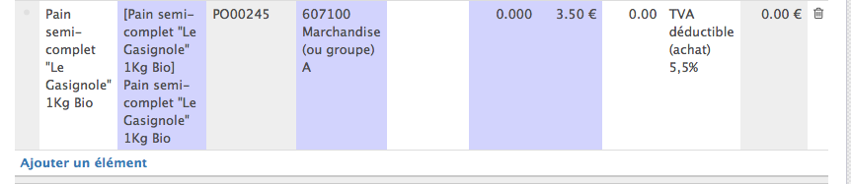
A la fin du traitement, la facture Odoo doit être identique à la facture papier du fournisseur. Il est parfois impossible que chaque ligne soit absolument identique (problème d'arrondi) mais le TTC doit être le même au centime près.

Cliquer sur ‘Sauvegarder’ (autant de fois que nécessaire en phase de traitement), puis sur ‘Valider’ pour valider définitivement la facture qui partira alors en paiement.
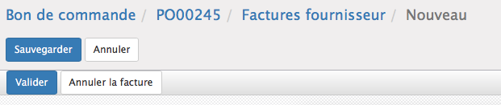

NB: une fois validée, la facture Odoo ne peut plus être modifiée
Inscrire alors sur la facture papier « S/ Référence de la commande », le « S » signifiant « Saisie » sur Odoo, la date d’échéance en inscrivant « éch jour/mois/année », ainsi que la référence de la facture sur Odoo.

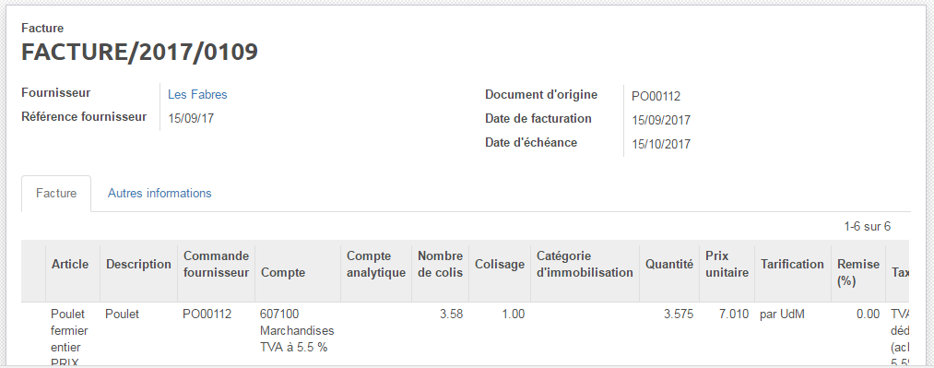

Si un avoir est à déduire, se référer au tutoriel traitement des avoirs.
La facture peut alors partir en paiement, voir ‘Procédure Paiement fournisseurs’.
Attention, il arrive que les factures soient directement payées au fournisseur par prélèvement (ex. :Bryio, Ecodis). Dans ce cas il n’y a pas de paiement à faire mais uniquement l’enregistrement du paiement en comptabilité. Voir alors la page 3 (avant dernier paragraphe) de la ‘Procédure Paiement fournisseurs’. Inscrire « P/ prel» suivi de la date d’échéance donnée par Odoo et archiver la facture.

TRAITEMENT SPECIFIQUE PAR FOURNISSEUR

Au pain levé :
Pour ces factures il faut cumuler plusieurs bons de commande.
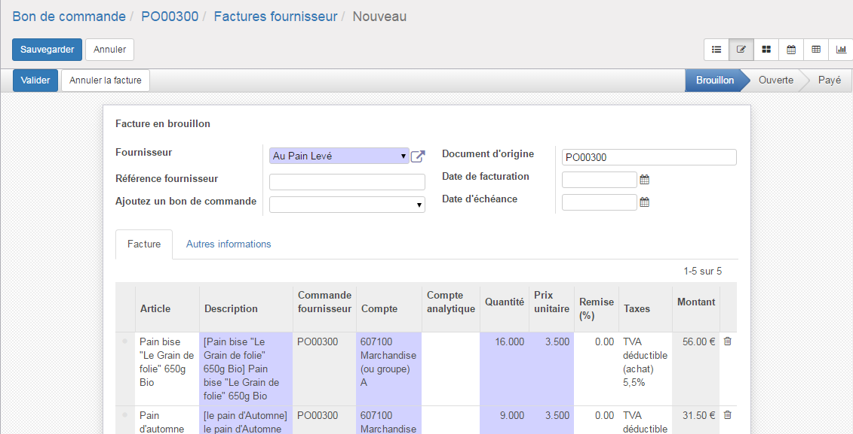

Sauvegarder.

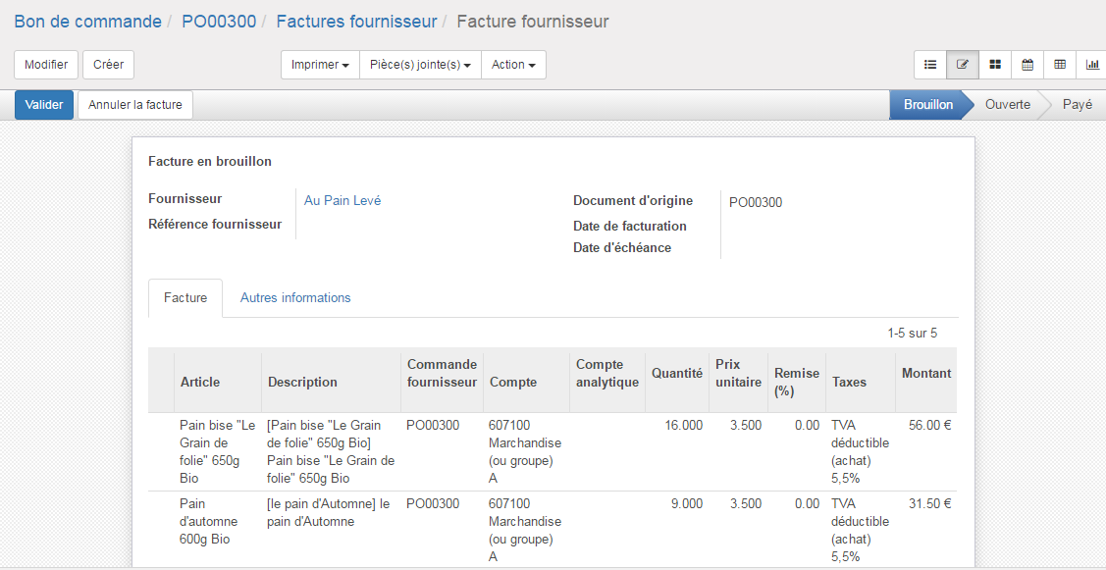
Retourner dans factures
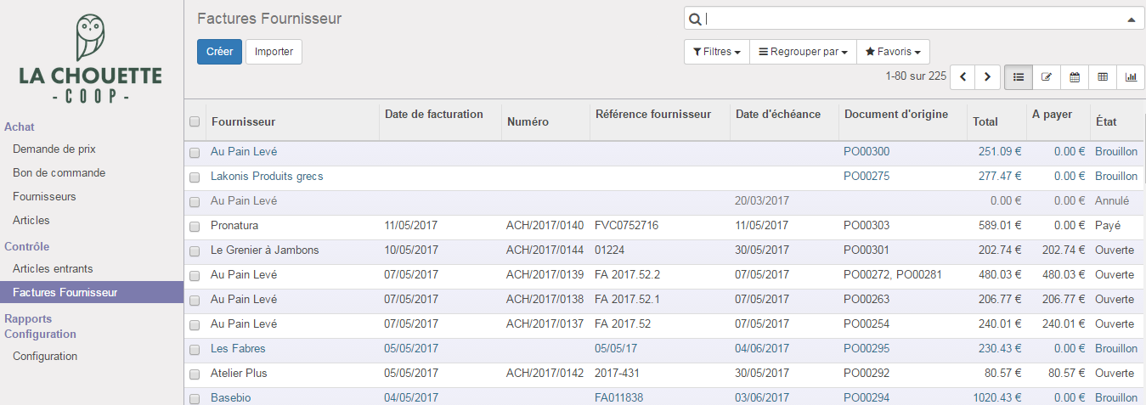
Sélectionner la facture en cours.
Cliquer sur modifier.
Cliquer sur ajouter un bon de commande.
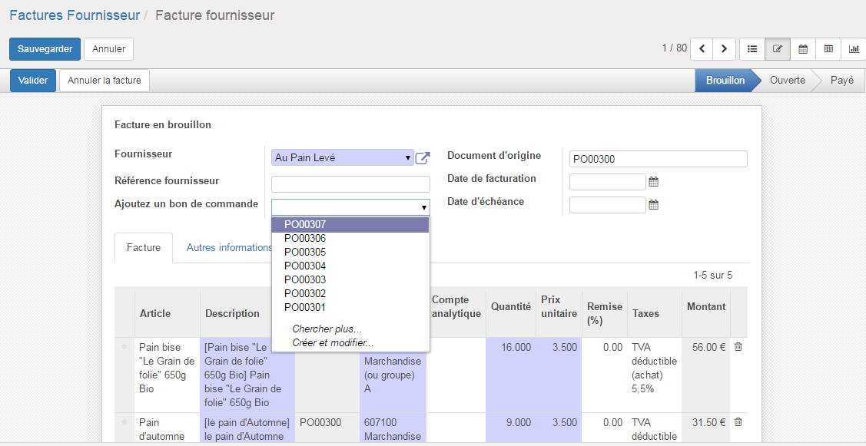
Cliquer sur chercher plus.
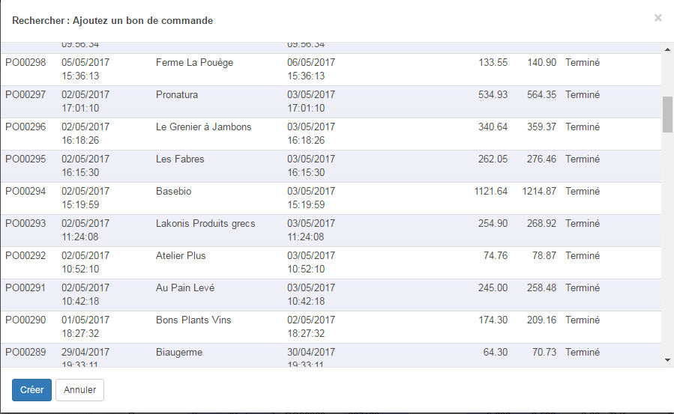
Sélectionner un autre bon de commande “Au pain levé”.
Elle s’ajoute à la facture actuelle.
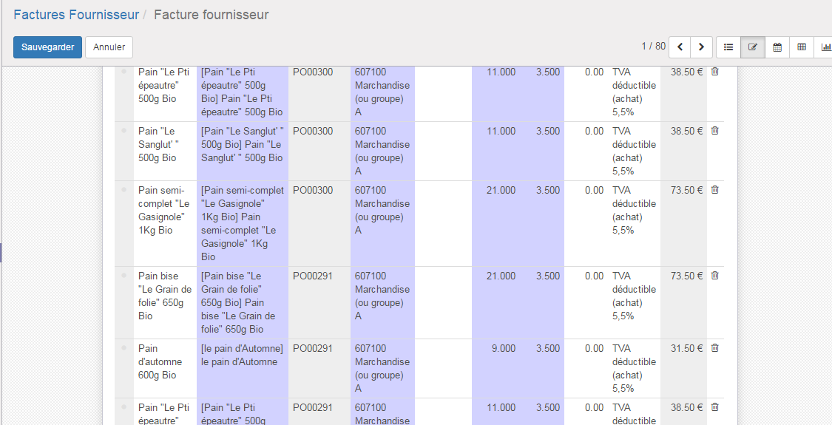
Sauvegarder puis recommencer l’opération pour chaque commande.
A la fin, vérifier que les nombres de pains et les prix sont corrects avant de sauvegarder puis enfin Valider (opération définitive).

Bryio :
Ne pas payer ces factures, elles sont directement débitées.
Enregistrer le paiement en comptabilité (voir page 3 avant dernier paragraphe de la ‘Procédure Paiement fournisseurs’). Inscrire «P/ prel» suivi de la date d’échéance donnée par Odoo et archiver la facture.

CBS :
Ajouter les frais de facturation avec une ligne ‘Achats divers’ (compte 608000) et la description correspondante.

Ecodis :
Ne pas payer ces factures, elles sont directement débitées.
Enregistrer le paiement en comptabilité (voir page 3 avant dernier paragraphe de la ‘Procédure Paiement fournisseurs’). Inscrire «P/ prel» suivi de la date d’échéance donnée par Odoo et archiver la facture.

Grenier à jambon :
Pour ces factures une grille de conversion est nécessaire car il y a une remise de 10% en bas de page. Utiliser le fichier de comparaison avec les prix avec et sans la remise de 10 %.

Jean-luc Rzadkiewa :
Pas de TVA pour ces factures.

Pronatura :
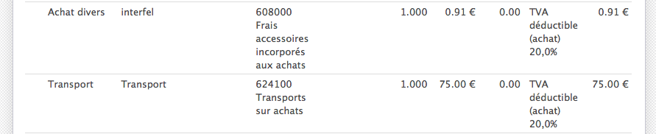
De la même façon que pour les arrondis, il est nécessaire d’ajouter quasi systématiquement 2 éléments dans la facture Odoo : une ligne ‘Transport’ et une ligne ‘Interfel’ (cf. ci-dessous).
Il peut aussi y avoir des sacs papier kraft : ajouter une ligne avec ‘Achats divers’ (compte 608000), la description correspondante.

Sud Primeurs :
De la même façon que pour Pronatura on ajoutera l’interfel :

Atelier plus :

Basebio :

Bons Plants Vin :

Caméline :

Ethiquable :

…..à compléter!

